**T.C.**

**ORHANGAZİ KAYMAKAMLIĞI**

**GAZİ OSMAN PAŞA ORTAOKULU MÜDÜRLÜĞÜ**

**2024-2028**

**STRATEJİK PLANI**



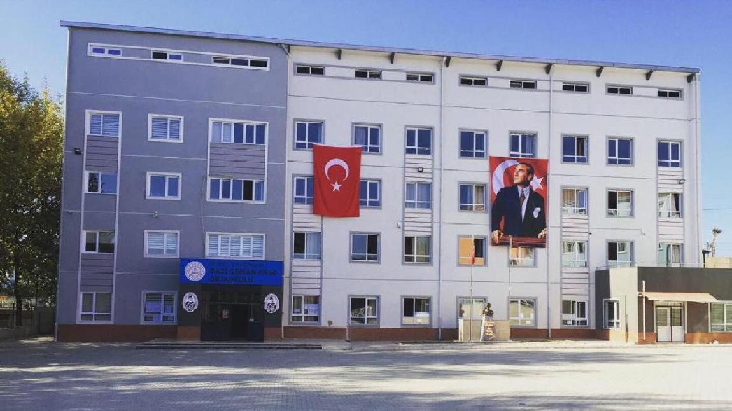

**Okul Bilgileri**

|  |  |  |  |
| --- | --- | --- | --- |
| **İli:BURSA** | | **İlçesi: ORHANGAZİ** | |
| **Adres:** | Arapzade Mah.Eyüp Topçu Cad. No:12 ORHANGAZİ/BURSA | **Coğrafi Konum (link)** | https://shorturl.at/dqzIW |
| **Telefon**  **Numarası:** | **(0224) 502 11 82** | **Faks Numarası:** |  |
| **e-Posta Adresi:** | [724089@meb.k12.tr](mailto:724089@meb.k12.tr) | **Web sayfası adresi:** | orhangazigop.meb.k12.tr |
| **Kurum Kodu:** | 724089 | **Öğretim Şekli:** | İkili Öğretim |

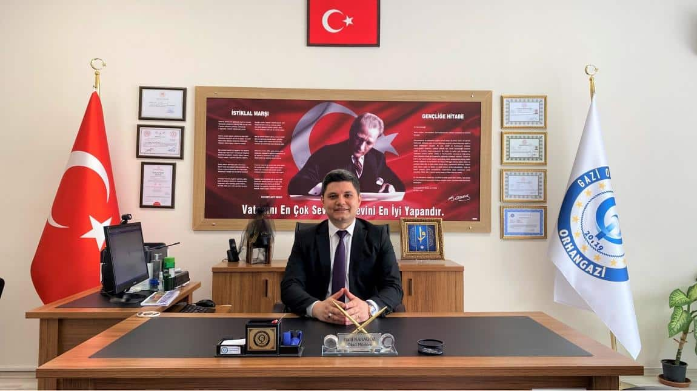

# SUNUŞ

Eğitime değer vermek, eğitimi olmazsa olmazların içine almak, gelişmiş toplum olmanın en temel ve en vazgeçilmez unsurlarından biridir. Büyümenin, çağdaş milletlerle aynı kulvarda yer almanın ve bir adım öne geçmenin tek yolunun bu milletin değer yargıları ile donanımlı, evrensel düşünebilen, ülkesini seven nesillerin yetiştirilmesi ile mümkün olabileceği herkes tarafından bilinmektedir.

Hedefimiz araştıran, inceleyen, sorgulayan, doğrunun ve yanlışın ne olduğunu bilen, başarıya odaklanmış, değer yargılarını özümsemiş, manevi yönü ön plana çıkmış ve bunu yaşam tarzı haline getirmiş, davranışlarıyla topluma örnek teşkil eden, akademik bilgisiyle gelecekte toplumun gelişmesine katkı sunacak ve fikirleriyle toplumu aydınlatacak olan nesiller yetiştirmektir.

2024-2028 Stratejik Planı hazırlanırken okulumuzun hedefleri, kendi kapasitesi ve dış çevresiyle ilgili analiz ve öngörülere dikkate alınmıştır.

Belirlenen hedeflere ulaşmak için gerçekçi politikalar ve sağlam stratejiler oluşturulmuştur.

Hazırlanan 2024-2028 Stratejik Planı, okulumuzun bugünü ile istediği yer arasındaki yolu ifade ediyor. Aynı zamanda uzun dönemli ve geleceğe dönük bakış açımızı yansıtıyor.

Emeği geçenlere teşekkür ediyorum.

Halil KARAGÖZ

Okul Müdürü

**İÇİNDEKİLER**

SUNUŞ 3

1. GİRİŞ VE STRATEJİK PLANIN HAZIRLIK SÜRECİ 5

1.1 Strateji Geliştirme Kurulu ve Stratejik Plan Ekibi 5

1.2 Planlama Süreci 5

2. DURUM ANALİZİ 6

2.1 KURUMUN TARİHÇESİ,KURUMUN YAPISI VE ORGANİZASYONU 6

2.2 Uygulanmakta Olan Stratejik Planın Değerlendirilmesi 7

2.3 Mevzuat Analizi 8

2.4 Üst Politika Belgeleri Analizi 8

2.5 Faaliyet Alanları ile Ürün/Hizmetlerin Belirlenmesi 10

2.6 Paydaş Analizi 11

2.7 Kuruluş İçi Analiz 21

2.7.1 Teşkilat Şeması 21

2.7.2 İnsan Kaynakları 22

2.7.3 Teknolojik Düzey 25

2.7.5 İstatistiki Veriler 27

2.8 Çevre Analizi (PESTLE) 28

2.9 Güçlü ve Zayıf Yönler ile Fırsatlar ve Tehditler (GZFT) Analizi 29

2.10 Tespit ve İhtiyaçların Belirlenmesi 30

3. GELECEĞE BAKIŞ 30

3.1 Misyon 30

3.2 Vizyon 30

3.3 Temel Değerler 31

**1.BÖLÜM**

# 1. GİRİŞ VE STRATEJİK PLANIN HAZIRLIK SÜRECİ

## 1.1 Strateji Geliştirme Kurulu ve Stratejik Plan Ekibi

***Tablo 1.*** *Strateji Geliştirme Kurulu ve Stratejik Plan Ekibi Tablosu*

|  |  |  |  |
| --- | --- | --- | --- |
| **Strateji Geliştirme Kurulu Bilgileri** | | **Stratejik Plan Ekibi Bilgileri** | |
| **Adı Soyadı** | **Ünvanı** | **Adı Soyadı** | **Ünvanı** |
| Halil KARAGÖZ | Okul Müdürü | Duran ÇULHA | Müdür Yardımcısı |
| Cihan ORHAN | Müdür Yardımcısı | Selver AVCI | Öğretmen |
| Melek AVCI | Öğretmen | Suat COŞKUN | Öğretmen |
| Gözde GÖKÇE | O.A.B. Bşk | Merve YAZICI | Veli |
| Jale ÖZDEMİR | O.A.B.Üyesi |  |  |
|  |  |  |  |

## 1.2 Planlama Süreci

*2024-2028 dönemi stratejik plan hazırlanma süreci Strateji Geliştirme Kurulu ve Stratejik Plan* Ekibi’nin oluşturulması ile başlamıştır. Ekip tarafından oluşturulan çalışma takvimi kapsamında ilk aşamada durum analizi çalışmaları yapılmış ve durum analizi aşamasında, paydaşlarımızın plan sürecine aktif katılımını sağlamak üzere paydaş anketi, toplantı ve görüşmeler yapılmıştır. Durum analizinin ardından geleceğe yönelim bölümüne geçilerek okulumuzun/kurumumuzun amaç, hedef, gösterge ve stratejileri belirlenmiştir.

5018 sayılı Kamu Mali Yönetimi ve Kontrol Kanunun 9. maddesinde; ‘‘Kamu idareleri; kalkınma planları, programlar, ilgili mevzuat ve benimsedikleri temel ilkeler çerçevesinde geleceğe ilişkin misyon ve vizyonlarını oluşturmak, stratejik amaçlar ve ölçülebilir hedefler saptamak, performanslarını önceden belirlenmiş olan göstergeler doğrultusunda ölçmek ve bu sürecin izleme ve değerlendirmesini yapmak amacıyla katılımcı yöntemlerle stratejik plan hazırlarlar.’’ hükmü yer almaktadır. Müdürlüğümüz 2024-2028 Stratejik Planı, “Kamu İdarelerince Hazırlanacak Stratejik Planlar ve Performans Programları ile Faaliyet Raporlarına İlişkin Usul ve Esaslar Hakkında Yönetmelik” ile “Kamu İdareleri için Hazırlanacak Stratejik Planlama Kılavuzu’nda” yer alan esaslara göre katılımcı bir anlayışla hazırlanmıştır. Ayrıca belirtilen kanun ile kamu hizmetlerinin istenilen düzeyde ve kalitede sunulabilmesi için bütçeleri ile program ve proje bazında kaynak tahsislerinin; stratejik planlarına, yıllık amaç ve hedefleri ile performans göstergelerine dayandırılmasının gerekliliği belirtilmiştir. Bu bağlamda Bakanlığımız 2022/21 sayılı genelge ve Stratejik Plan Hazırlık Programı ile 2024-2028 Stratejik Planının yapılmasına ilişkin yol haritası belirlenmiştir.

**2.BÖLÜM**

# 2. DURUM ANALİZİ

Stratejik planlama sürecinin ilk adımı olan durum analizi, okulumuzun/kurumumuzun “neredeyiz?” sorusuna cevap vermektedir. Okulumuzun/kurumumuzun geleceğe yönelik amaç, hedef ve stratejiler geliştirebilmesi için öncelikle mevcut durumda hangi kaynaklara sahip olduğu ya da hangi yönlerinin eksik olduğu ayrıca, okulumuzun/kurumumuzun kontrolü dışındaki olumlu ya da olumsuz gelişmelerin neler olduğu değerlendirilmiştir. Dolayısıyla bu analiz, okulumuzun/kurumumuzun kendisini ve çevresini daha iyi tanımasına yardımcı olacak ve stratejik planın sonraki aşamalarından daha sağlıklı sonuçlar elde edilmesini sağlayacaktır.

Durum analizi bölümünde, aşağıdaki hususlarla ilgili analiz ve değerlendirmeler yapılmıştır;

* Kurumsal tarihçe
* Uygulanmakta olan planın değerlendirilmesi
* Mevzuat analizi
* Üst politika belgelerinin analizi
* Faaliyet alanları ile ürün ve hizmetlerin belirlenmesi
* Paydaş analizi
* Kuruluş içi analiz
* Dış çevre analizi (Politik, ekonomik, sosyal, teknolojik, yasal ve çevresel analiz)
* Güçlü ve zayıf yönler ile fırsatlar ve tehditler (GZFT) analizi
* Tespit ve ihtiyaçların belirlenmesi

### 2.1 KURUMUN TARİHÇESİ,KURUMUN YAPISI VE ORGANİZASYONU

İlçemizdeki ortaokul ihtiyacı sonucu yapımı planlanan okulumuz 2019/2020 eğitim öğretim yılında hizmete açılmıştır. Tuna İlköğretim Okulu ve Atatürk İlköğretim Okullarının ilkokula dönüşmesiyle bu okullarda eğitim öğretim gören ortaokul öğrencileri okulumuza nakledilmiştir.  İdareci, öğretmen, öğrenci ve velileri ile bütünleşip ortak akıl yürüten bir yönetim anlayışıyla ve okulumuz için mesai kavramı gözetmeksizin canla başla çalışan dinamik bir eğitim kadrosuna sahiptir. Okul Müdürü, 2 Müdür Yardımcısı, 42 öğretmen, 756 öğrenci ve yardımcı personelle eğitim öğretimi gerçekleştirmenin onurunu yaşamaktadır.

Orhangazi Gazi Osman Paşa Ortaokulu, 1 Müdür, 2 Müdür Yardımcısı, 39 Öğretmen, 1 Memur ve 2 Hizmetli ve 1 Güvenlik elemanı ile eğitim öğretim hizmeti vermektedir. Arapzade Mahallesi ve Muradiye Mahallesinden olmak üzere toplam 756 ortaokul öğrencimiz vardır.

Okulumuzun binasının 4490 m² kullanım alanı, 3692 m² bahçesi bulunmaktadır.

Okulun finansman kaynakları: Okul Aile Birliği gelirleri,kantin gelirleri ve hayırsever katkılarıdır.

Okul içinde olumlu ve etkili bir kurum kültürü vardır. Yatay ve dikey iletişim sağlıklıdır. Okulda karar alma süreçlerine;

Öğretmenler Kurulu

Ş.Ö.K. ve zümre öğretmenler kurulu toplantıları

Okul aile birliği toplantıları

Veli toplantıları

aracılığıyla tüm paydaşların etkin katılımı sağlanmaktadır.

Planlı Okul Gelişim Modeli ve TKY uygulamaları kapsamında TKY felsefesine ve ilkelerine uygun olarak model çalışmaları etkili şekilde yürütülür. OGYE yoluyla, çalışmalarda eğitime taraf olan herkes temsil edilir. Okulda çalışmalarda ekip çalışması benimsenmiştir. Öğretmenlerimizin çoğu eğitim teknolojisini kullanmayı bilir ve becerilerini öğretme sürecine aktarır. Tüm sınıflarımızda etkileşimli tahta ve internet erişimi imkanı bulunmaktadır.

## 2.2 Uygulanmakta Olan Stratejik Planın Değerlendirilmesi

2019-2023 stratejik planımızda 3 tema başlığı altında 13 hedef ve 34 performans göstergesine yer verilmiştir.

Öğrenci devamsızlığının önlenmesinde istenilen performans göstergesine ulaşılmıştır.Özel eğitim gereksinimi olan öğrencilerin eğitim ihtiyaçlarının karşılanmasında hedeflenen performans göstergesine ulaşılmıştır.

Eğitim öğretimde kalitenin arttırılması temasında:Fen Liselerine 14 öğrenci yerleştirilmiştir. Anadolu Liselerine yerleştirmede hedeflenen düzeye erişilmiştir.

Öğrencilerin sosyal,kültürel,fiziksel gelişimine katkı sağlama alanında hedeflenen performans göstergesine ulaşılmıştır.

Kurumsal kapasite kullanımı teması alanında yer alan performans göstergelerinden veli,öğrenci ve öğretmenlerle toplantılarda,temizlik ve hijyen başlığındaki hedeflere ulaşılmakla birlikte bakanlığımızın beyaz bayrak, beslenme dostu okul gibi projelerinin devam etmemesi nedeniyle bu başlıkta belirlenen hedeflerden bir kısmı gerçekleştirilememiştir.

### 2.3 Mevzuat Analizi

* TC anayasasının ilgili maddeleri,MEB kanunları(1739,222),Cumhurbaşkanlığı Kararnameleri,5018 Sayılı Kanun,MEB Kanun,tüzük,yönetmelik yönerge,genelgeleri
* Okulumuzda okul öncesi ve ilkokul bölümlerinde öğrencilerin eğitim ihtiyacı fiziksel,ruhsal gelişiminin gerçekleştirme amacıyla faaliyetler düzenlenmektedir.Ayrıca veli ve öğretmen gelişimine yönelik çalışmalar yapılmaktadır.
* İlköğretim kurumları standartları kapsamında belirlenen hizmetler ve tamamlanma sürelerine göre hizmet standartları belirlenmiştir.Eğitim -öğretim hizmeti niteliğini belirlemek için öğrenci,veli,öğretmen memnuniyet anketleri düzenlenmektedir.

|  |
| --- |
| **Mevzuat Analizi** |
| * TC anayasasının ilgili maddeleri,MEB kanunları(1739,222),Cumhurbaşkanlığı Kararnameleri,5018 Sayılı Kanun,MEB Kanun,tüzük,yönetmelik yönerge,genelgeleri * Okulumuzda ortaokul öğrencilerinin eğitim ihtiyacı fiziksel,ruhsal gelişiminin gerçekleştirme amacıyla faaliyetler düzenlenmektedir.Ayrıca veli ve öğretmen gelişimine yönelik çalışmalar yapılmaktadır * İlköğretim kurumları standartları kapsamında belirlenen hizmetler ve tamamlanma sürelerine göre hizmet standartları belirlenmiştir.Eğitim öğretim hizmeti niteliğini belirlemek için öğrenci,veli,öğretmen memnuniyet anketleri düzenlenmektedir. |

### 2.4 Üst Politika Belgeleri Analizi

Üst politika belgeleri;

* 12. Kalkınma Planı,
* Cumhurbaşkanlığı Programı,
* Orta Vadeli Program,
* Cumhurbaşkanlığı Yıllık Programı,
* Millî Eğitim Bakanlığı Stratejik Planı,
* İl Millî Eğitim Müdürlüğü Stratejik Planı,
* İlçe Millî Eğitim Müdürlüğü Stratejik Planı

***Tablo 2.*** *Üst Politika Belgeleri Analizi Tablosu*

|  |  |  |  |  |
| --- | --- | --- | --- | --- |
| ÜST POLİTİKA BELGELERİ | İLGİLİ BÖLÜM/REFERANS | | VERİLEN GÖREVLER/İHTİYAÇLAR | |
| 12. Yıllık Kalkınma Planı | Kalkınma Planları | | Türkiye Bilimsel ve Teknolojik Araştırma Kurumu (TÜBİTAK) Vizyon 2023 Eğitim ve İnsan Kaynakları Raporu | |
| Cumhurbaşkanlığı Programı | Cumhurbaşkanlığı Yıllık Programları | | Türkiye Yeterlilikler Çerçevesi | |
| Orta Vadeli Program | Millî Eğitim Bakanlığı  2024−2028StratejikPlanı | | Ulusal ve Uluslararası Kuruluşların Eğitim ve Türkiye ile İlgili Raporları | |
| Millî Eğitim Bakanlığı Stratejik Planı, | Millî Eğitim Bakanlığı  2024−2028StratejikPlanı |  |  | Stratejik planda ele alacakları temel amaç, hedef ve performans göstergelerinin belirlenmesi |
| Millî Eğitim Bakanlığı Stratejik Planı,  İl Millî Eğitim Müdürlüğü Stratejik Planı,  İlçe Millî Eğitim Müdürlüğü Stratejik Planı | 20.Millî Eğitim Şurası Kararları | | Temel Eğitimde Fırsat Eşitliği: Okul Öncesi Eğitimin Yaygınlaştırılması,Özel Eğitim ve Rehberlik Hizmetlerinin İyileştirilmesi, Temel Eğitime Erişimin ve Eğitimde Niteliğin Artırılması, Eğitim Sisteminin  Kalitesinin İzlenmesi,  Öğretmenlerin Mesleki Gelişimi: Öğretmen Yetiştirmenin İyileştirilmesi, Öğretmenlerin Mesleki Gelişiminin Desteklenmesi, Öğretmenliğin Statüsünün Artırılması yararlanılacak kararlar. | |
| Millî Eğitim Bakanlığı Stratejik Planı,  İl Millî Eğitim Müdürlüğü Stratejik Planı,  İlçe Millî Eğitim Müdürlüğü Stratejik Planı | Türkiye Bilimsel ve Teknolojik Araştırma Kurumu (TÜBİTAK) Vizyon:2023 Eğitim ve İnsan Kaynakları Raporu | | Eğitim alanında, bireyin yaratıcılık ve hayal gücünü geliştiren;bireysel farklılıkların gözetilmesi ve değerlendirilmesi ile her bireyin özellikleri doğrultusunda en üst düzeyde kendini geliştirebildiği; zaman ve mekân kısıtlarından arınmış, kendi özgün öğrenme teknolojilerini yaratmış ve değişim esnekliğiyle kendini yenileme gücüne sahip;öğrenme ve insan odaklı bir eğitim sistemine sahip olmak; | |

## 2.5 Faaliyet Alanları ile Ürün/Hizmetlerin Belirlenmesi

***Tablo 3.*** *Faaliyet Alanlar/Ürün ve Hizmetler Tablosu*

|  |  |
| --- | --- |
| Faaliyet Alanı | Ürün/Hizmetler |
| Öğretim-eğitim faaliyetleri | Öğrenci İşlerinin yürütülmesi  Kayıt-kabul ve nakil işleri  Devam-devamsızlıkların takibi  Sınıf geçme iş ve işlemleri  Sınav hizmetlerinin yürütülmesi  Yabancı öğrenci iş ve işlemleri  Hayat boyu öğrenme faaliyetleri  DYK ve BİLSEM işlemleri  Öğretmen mesleki gelişimi  Okul öncesi eğitime katılım  Akademik başarı düzeyinin artırılması  Destek eğitim çalışmaları  Evde eğitim çalışmaları |
| Rehberlik faaliyetleri | Öğrencilere rehberlik yapmak  Velilere rehberlik etmek  Rehberlik faaliyetlerini yürütmek  Özel eğitim öğrencileri eğitim ihtiyaçları  Psikososyal koruma, önleme ve müdahale hizmetleri |
| Sosyal faaliyetler | Müze ve ören yerleri ziyareti  Okuma kültürü geliştirilmesi  Sosyal,kültürel yarışmalara katılımın sağlanması |
| Sportif faaliyetler | Her öğrencinin spora erişiminin sağlanması  Okul içi ve ilçe çapındaki yarışmalara,turnuvalara katılımın teşvik edilmesi,ödül sisteminin düzenlenmesi |
| Kültürel ve sanatsal faaliyetler | Belirli gün ve haftaların milli bayramların coşku içinde kutlanması  Resim,şiir alanında okul çapında yarışmaların düzenlenmesi  Ulusal, il, ilçe,çapındaki yarışmalarA katılımın teşvik edilmesi  Doğal,tarihi ve turistik değerlerin korunması ve ziyaret edilmesi |
| İnsan kaynakları faaliyetleri, (mesleki gelişim faaliyetleri, personel etkinlikleri…) | Öğretmelerin mesleki gelişimlerini artırmaya yönelik çalışmaların yapılması |
| Okul aile birliği faaliyetleri | Okula velilerin maddi ve manevi desteğinin artırılması,  Velilere yönelik sosyal ve kültürel etkinlikler |
| Öğrencilere yönelik faaliyetler | Öğrencilerin sosyal,kültürel,sanatsal yönden gelişimi  Okul sağlığı hizmetleri |
| Ölçme değerlendirme faaliyetleri | Öğrencilerimizin her düzeyde yeterliklerinin belirlenmesi, izlenmesi ve desteklenmesi için oluşturulacak ölçme ve değerlendirme sistemi |
| Öğrenme ortamlarına yönelik faaliyetler | Eğitim ve öğretim faaliyetlerinde bilişim teknolojileri ile bilişim ürünlerinin kullanılmasına yönelik çalışmalar  Öğrenme ortamlarında hijyen,ve öğrecilere hijyen bilinci kazandırılması |
| Ders dışı faaliyetler | Okul gezileri düzenlenmesi  Öğrencilerin,sosyal,kültürel ve sportif faaliyetlere katılımı |

## 2.6 Paydaş Analizi

Paydaş analizi kapsamında, öncelikle paydaşlar belirlenerek iç ve dış paydaş olarak tasnif edilmiştir. Katılımcılığı artırmak ve paydaş görüşlerini plana yansıtabilmek amacıyla anket uygulaması, mülakat, atölye çalışması ve toplantılardan yararlanılmıştır.

***Tablo 4.*** *Paydaş Sınıflandırma ve Önceliklendirme Tablosu*

|  |  |  |  |  |
| --- | --- | --- | --- | --- |
| **PAYDAŞLAR** | | **İÇPAYDAŞ** | **DIŞ PAYDAŞ** | **ÖNCELİĞİ ( 5 Yüksek Öncelik -1 Düşük Öncelik)** |
| **Millî Eğitim Bakanlığı** | |  | X | 5 |
| **Valilik** | |  | X | 5 |
| **İl Millî Eğitim Müdürlüğü** | |  | X | 5 |
| **Kaymakamlık** | |  | X | 5 |
| **İlçe Millî Eğitim Müdürlüğü** | |  | X | 5 |
| **Öğretmenler** | | X |  | 5 |
| **Öğrenciler** |  | X |  | 5 |
| **Veliler** | | X |  | 5 |
| **Okul Aile Birliği** | | X |  | 5 |
| **Diğer çalışanlar** | | X |  | 5 |
| **Uludağ Üniversitesi** | |  | X | 4 |
| **Orhangazi Belediyesi** | |  | X | 4 |
| **Güvenlik Güçleri (Emniyet, Jandarma)** | |  | X | 4 |
| **Muhtarlık** |  |  | X | 4 |
| **Sivil Toplum Kuruluşları** | |  | X | 3 |

Paydaş anketlerine ilişkin ortaya çıkan temel sonuçlar şu şekildedir:

**Öğrenci Anketi Sonuçları:**

**Öğretmen Anketi Sonuçları:**

GAZİ OSMAN PAŞA ORTAOKULU

STRATEJİK PLAN ÖĞRETMEN ANKETİ

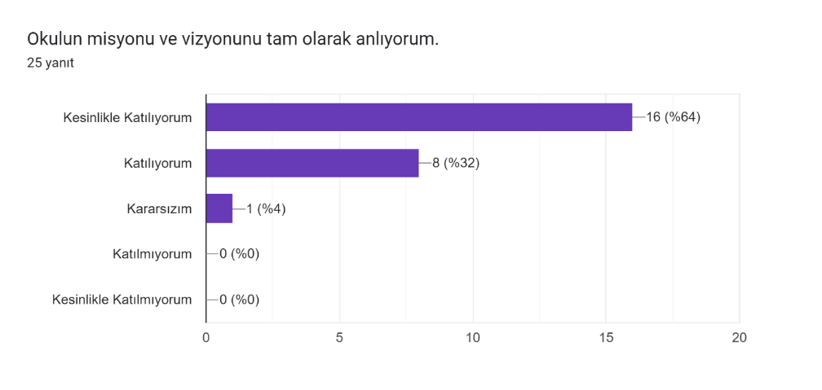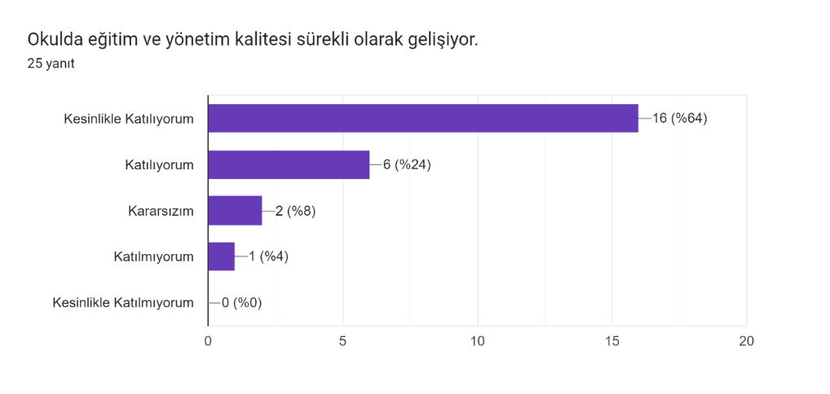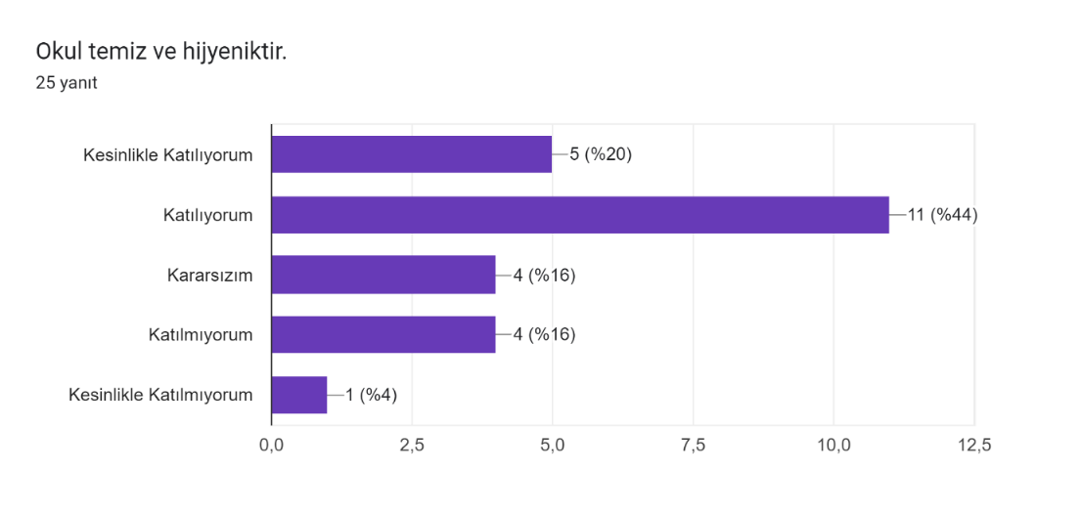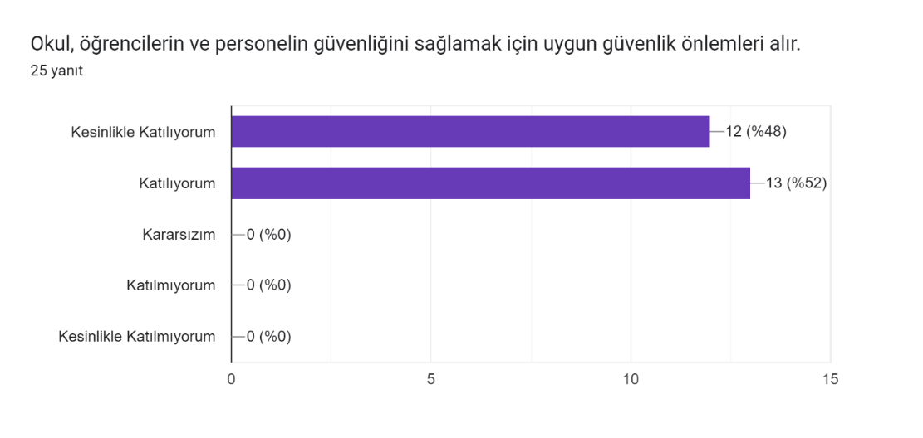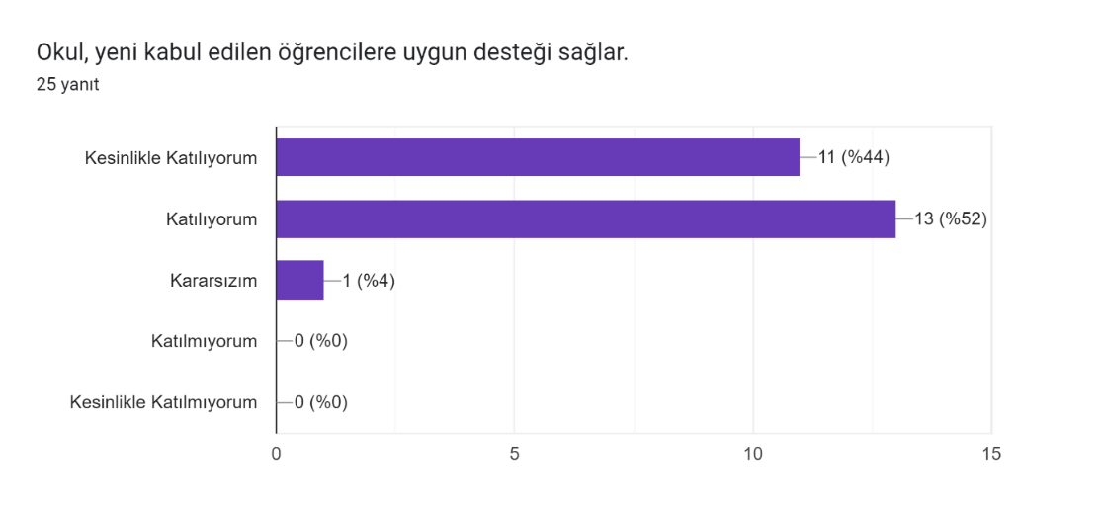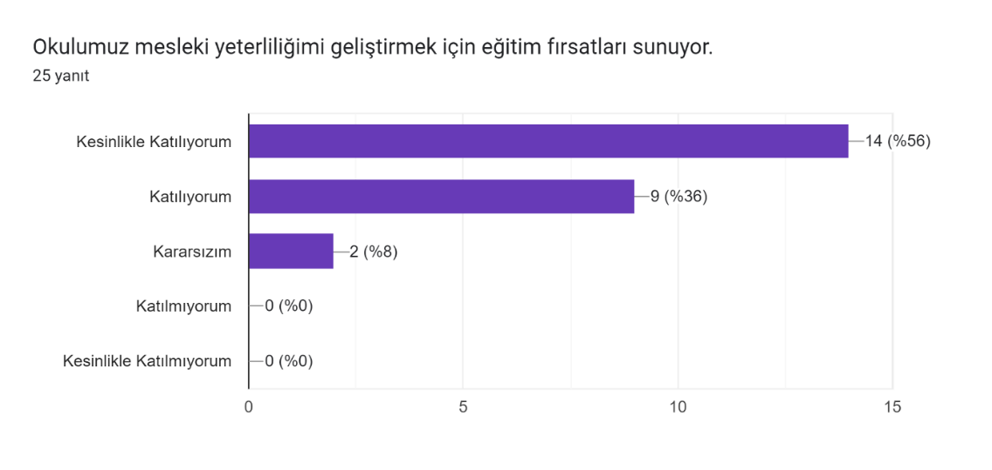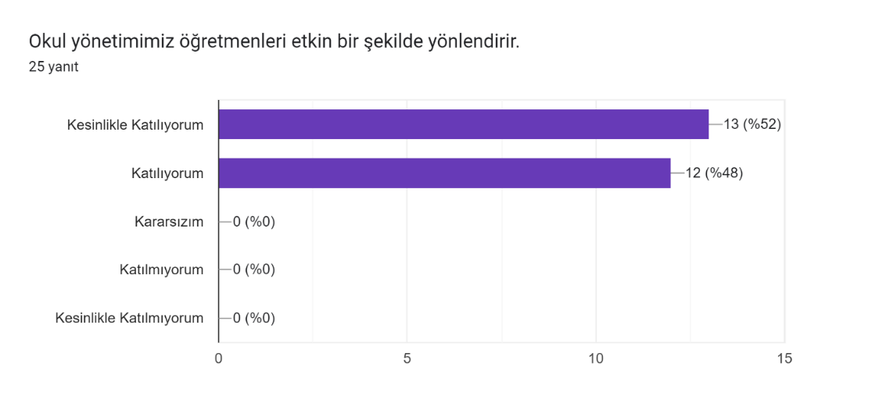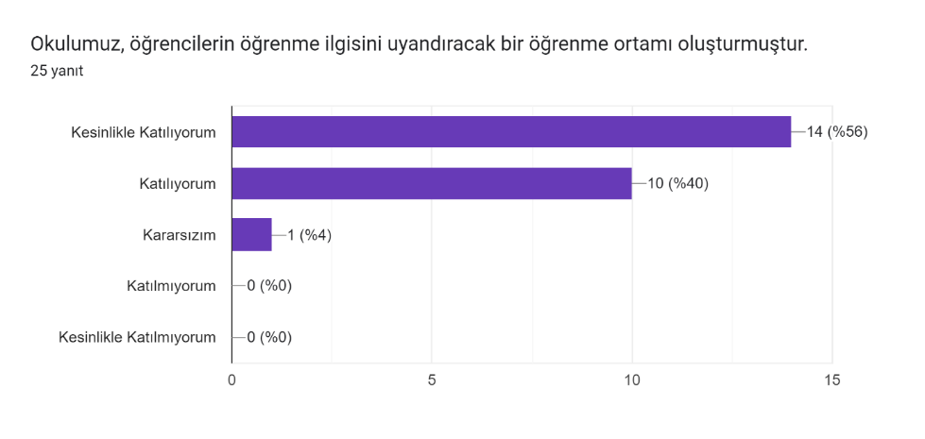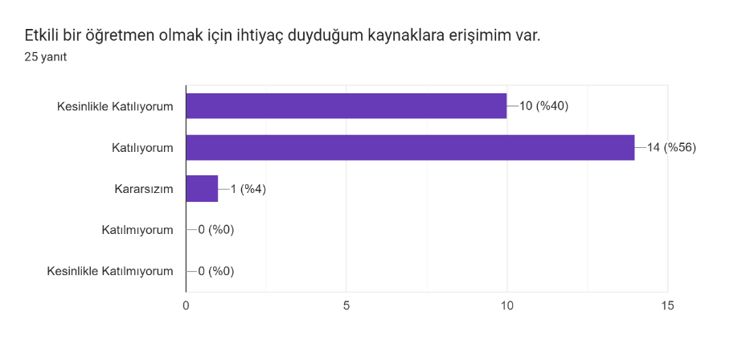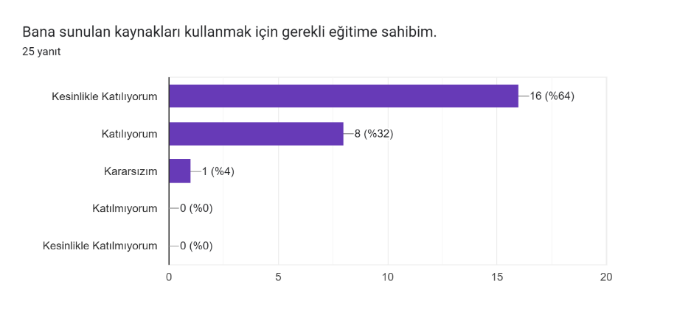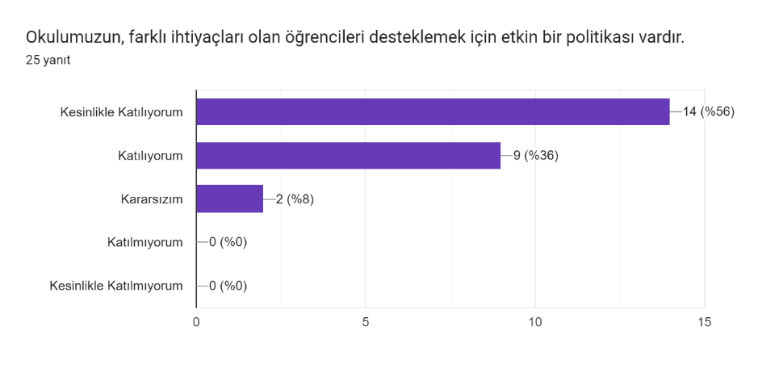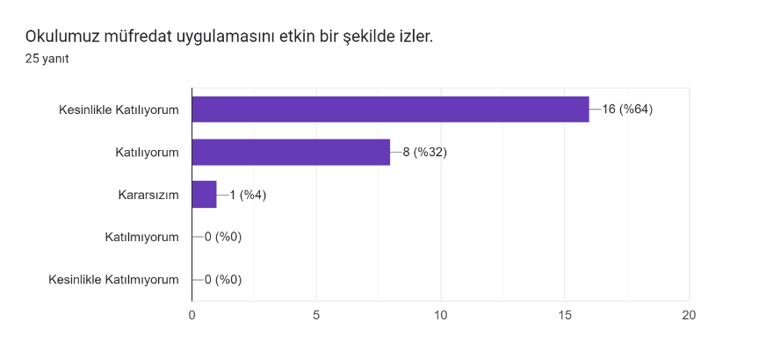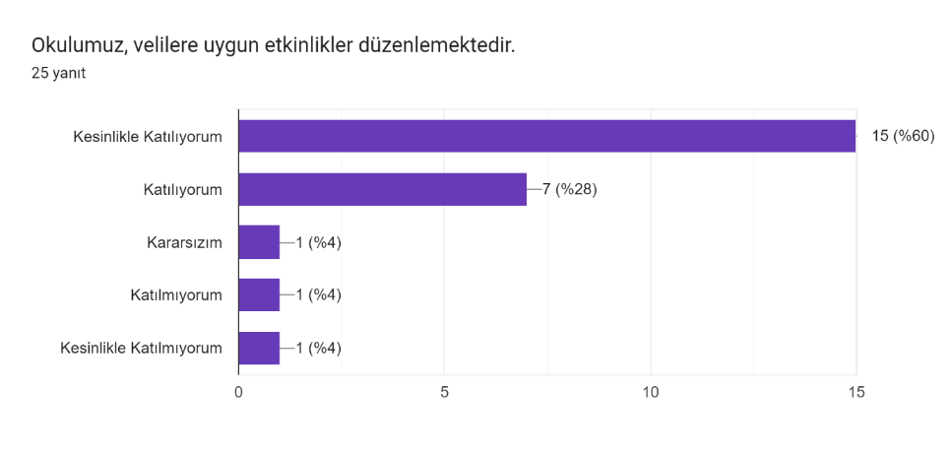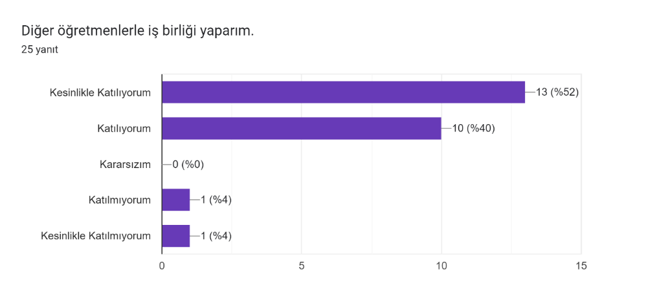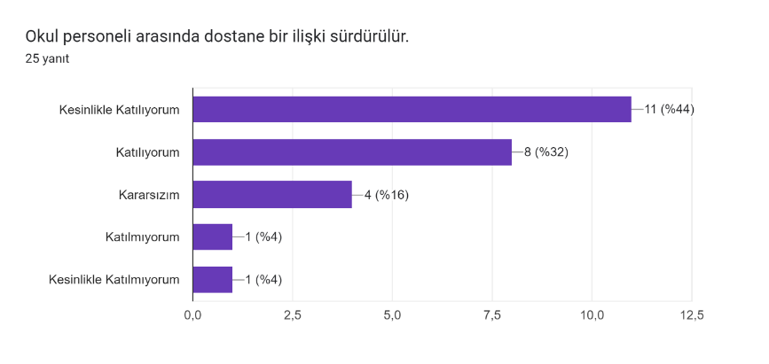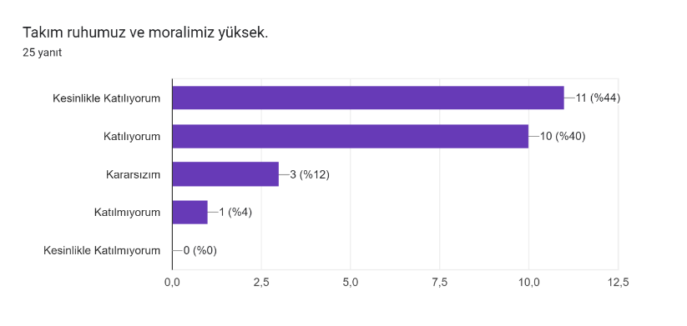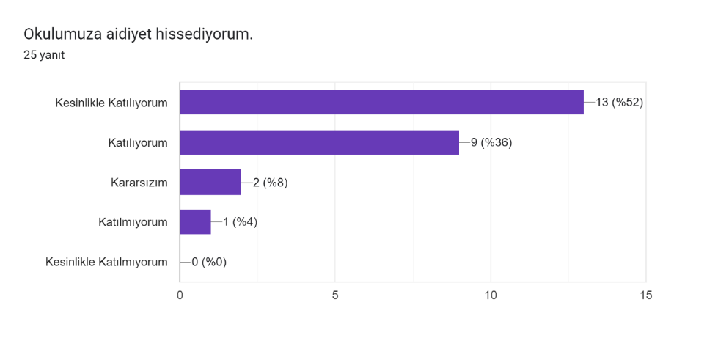

**Veli Anketi Sonuçları:**

## 2.7 Kuruluş İçi Analiz

Bu bölümde; teşkilat yapısı, insan kaynaklarının yetkinlik düzeyi, kurum kültürü, teknoloji ve bilişim altyapısı, fiziki ve mali kaynaklara ilişkin analizlere yer verilmiştir.

## 2.7.1 Teşkilat Şeması

**GAZİ OSMAN PAŞA ORTAOKULU ORGANİZASYON YAPISI**

Okul Müdürü

Okul Aile Birliği

Yönetim Kurulu

**Denetim Kurulu**

Müdür Yardımcısı

**KOMİSYONLAR**

1. Muayene-Teslim Alma Say. Kom.

2. Satın alma Kom.

3. Kantin Denetleme Kurulu

4. Öğrenci Davr. Değer. Kur.

5. Değer Tespit Komisyonu

6. Okul Gelişim Yönetim Ekibi

7. Rehberlik Hizmetleri Yür. Kom.

8. Stratejik Planlama Ekibi

**KURULLAR**

1. Öğretmenler Kurulu

2. Zümre Öğrt. Kurulu

3. Şube Öğrt. Kurulu

4. Öğrenci Dav. Değer. Kur.

5. Sosyal Etkinlikler Kurulu

6. Yazı İnceleme Kurulu

7.Okul Aile Birliği Den. Kur.

8.Satın alma Kurulu

9.Kantin Denetleme Kurulu

10.Törenleri Kut. Kurulu

11.Okul Servis Araçları Den.

Destek hizmetleri

Büro Hizmetleri

Öğrenci Kulüpleri

Rehber Öğretmeni

Zümre Öğretmenleri

Branş Öğretmenleri

## 2.7.2 İnsan Kaynakları

Bu bölümde; okulumuz personeline ilişkin nicel veriler ile personelin sahip olduğu niteliklerin analizi yapılmıştır.

***Tablo 5.*** *Çalışanların Görev Dağılımı*

|  |  |
| --- | --- |
| **ÇALIŞAN ÜNVANI** | **GÖREVLERİ** |
| **OKUL**  **MÜDÜRÜ** | İlköğretim kurumu, demokratik eğitim-öğretim ortamında diğer çalışanlarla birlikte müdür tarafından yönetilir.  Okul müdürü; ders okutmanın yanında kanun, tüzük, yönetmelik, yönerge, program ve emirlere uygun olarak görevlerini yürütmeye, okulu düzene koymaya ve denetlemeye yetkilidir. Müdür, okulun amaçlarına uygun olarak yönetilmesinden, değerlendirilmesinden ve geliştirmesinden sorumludur |
| **MÜDÜR YARDIMCISI** | Müdür yardımcıları ders okutmanın yanında okulun her türlü eğitim-öğretim, yönetim, öğrenci, personel, tahakkuk, taşınır mal, yazışma, sosyal etkinlikler, yatılılık, bursluluk, güvenlik, beslenme, bakım, nöbet, koruma, temizlik, düzen, halkla ilişkiler gibi işleriyle ilgili olarak okul müdürü tarafından verilen görevleri yapar. Müdür yardımcıları bu görevlerin yapılmasından ve okulun amaçlarına uygun olarak işleyişinden müdüre karşı sorumludurlar.  Müdür yardımcıları, görev tanımında belirtilen diğer görevleri de yapar. |
| **ÖĞRETMENLER** | Dersler ilkokullarda sınıf, ortaokul ve imam-hatip ortaokulunda alan öğretmenleri tarafından okutulur.  Öğretmenler, kendilerine verilen sınıfın veya şubenin derslerini, eğitim ve öğretim programında belirtilen esaslara göre plânlamak, okutmak, bunlarla ilgili uygulama ve deneyleri yapmak, ders dışında okulun eğitim ve öğretim ile yönetim işlerine etkin bir biçimde katılmak ve bu konularda kanun, yönetmelik ve emirlerde belirtilen görevleri yerine getirmekle yükümlüdürler.  Ancak, ihtiyacın alan öğretmenlerince karşılanamaması durumunda bu dersler, yüksek öğrenimlerini söz konusu alanlarda yapan sınıf öğretmenleri veya sınıf öğretmeni olup bu alanda hizmet içi eğitim sertifikası almış öğretmenler tarafından ders değişimi yolu ile okutulabilir. Bunun da mümkün olmadığı durumlarda bu dersler sınıf öğretmenince okutulmaya devam edilir.  Derslerini alan öğretmeni okutan sınıf öğretmeni, bu ders saatlerinde yönetimce verilen eğitim ve öğretim görevlerini yapar.  Öğretmenler, e-Okul sisteminde yetkilendirildikleri bölümlere ait iş ve işlemleri süresi içerisinde yapar. |
| **OKUL REHBER**  **ÖĞRETMENİ** | "Millî Eğitim Bakanlığı Rehberlik ve Psikolojik Danışma Hizmetleri Yönetmeliğine" göre ilköğretim kurumlarında oluşturulan rehberlik ve psikolojik danışma servislerinde yeterli sayıda rehber öğretmen görevlendirilir. Rehber öğretmen, okul müdürüne ya da ilgili müdür yardımcısına karşı sorumludur. Rehber öğretmen, öğrencilerin durumları ile ilgili olarak diğer öğretmenlerle iş birliği yapar. |
| **ŞUBE REHBER**  **ÖĞRETMENİ** | Okul müdürlüğünce öğretim yılı başında ortaokulların her şubesinde bir şube rehber öğretmeni görevlendirilir. İlkokullarda bu görevi sınıf öğretmenleri yürütür. Şube rehber öğretmenleri  **“**Millî Eğitim Bakanlığı Rehberlik ve Psikolojik Danışma Hizmetleri Yönetmeliğin de sınıf rehber öğretmeni için belirtilen görevler ile bu Yönetmelikte kendilerine verilen görevleri yaparlar. Şube rehber öğretmeni, müdür ve ilgili müdür yardımcısına karşı sorumludur |
| **MEMUR** | Yönetim İşleri ve büro memurları, müdür veya müdür yardımcıları tarafından kendilerine verilen yazı ve büro işlerini yaparlar. Gelen ve giden yazılarla ilgili dosya ve defterleri tutar, yazılanların asıl veya örneklerini dosyalar ve saklar, gerekenlere cevap hazırlarlar.  Memurlar, teslim edilen gizli ya da şahıslarla ilgili yazıların saklanmasından ve gizli tutulmasından sorumludurlar. Öğretmen, memur ve hizmetlilerin personel dosyalarını tutar ve bunlarla ilgili değişiklikleri günü gününe işlerler. Arşiv işlerini düzenlerler. Bu memurların birden fazla olması hâlinde okul müdürlüğünce aralarında iş bölümü yapılır. Müdürün vereceği hizmete yönelik diğer görevleri de yaparlar. |

***Tablo 6.*** *İdari Personelin Hizmet Süresine İlişkin Bilgiler*

|  |  |  |
| --- | --- | --- |
| **Hizmet Süreleri** | **2024 Yılı İtibarıyla** | |
| **Kişi Sayısı** | % |
| 1-4Yıl | 0 | 0 |
| 5-6Yıl | 0 | 0 |
| 7-10Yıl | 0 | 0 |
| 10 Yıl Üzeri | 3 | 100 |

***Tablo 7.*** *Öğretmenlerin Hizmet Süreleri (2024 İtibarıyla)*

|  |  |  |  |  |  |
| --- | --- | --- | --- | --- | --- |
| **Hizmet Süreleri** | **Branşı** | **Kadın** | **Erkek** | **HizmetYılı** | **Toplam** |
| 1-3 Yıl | İngilizce | 0 | 1 | 2 | 1 |
| 4-6Yıl | Matematik | 1 | 0 | 6 | 1 |
| Rehberlik | 0 | 1 | 5 | 1 |
| 7-10Yıl | İngilizce | 2 | 0 | 9-10 | 2 |
| Matematik | 1 | 0 | 8 | 1 |
| Türkçe | 1 | 0 | 10 | 1 |
| Müzik | 0 | 1 | 8 | 1 |
| DKAB | 1 | 0 | 10 | 1 |
| Fen Bilimleri | 0 | 1 | 8 | 1 |
| Sosyal Bilimleri | 0 | 1 | 10 | 1 |
| Teknoloji ve Tasarım | 0 | 1 | 9 | 1 |
| Rehberlik | 1 | 0 | 10 | 1 |
| 10 Yıl ve Üzeri | İngilizce | 3 | 2 | 17,15,14,11,12 | 5 |
| Matematik | 3 | 2 | 31,19,17,16,15 | 5 |
| Türkçe | 3 | 3 | 25,19,21,18,17,15 |  |
| Beden Eğitimi ve Spor | 1 | 1 | 24,12 | 2 |
| DKAB | 1 | 0 | 17 | 1 |
| Fen Bilimleri | 5 | 0 | 24,20,14,15,11 | 5 |
| Sosyal Bilimleri | 1 | 2 | 33,13,12 | 3 |
| Teknoloji ve Tasarım | 1 | 0 | 22 | 1 |
| Görsel Sanatlar | 0 | 1 | 21 | 1 |
| Bilişim Tek ve Yazılım | 0 | 1 | 16 | 1 |

***Tablo 8.*** *Kurumdaki Mevcut Hizmetli/ Memur Sayısı*

|  |  |  |  |  |  |  |
| --- | --- | --- | --- | --- | --- | --- |
|  | **Görevi** | **Erkek** | **Kadın** | **Eğitim Durumu** | **Hizmet Yılı** | **Toplam** |
| **1** | Memur | 0 | 1 | Lisans | 30 | 1 |
| **2** | Hizmetli |  |  |  |  |  |

***Tablo 9.*** *Okul/kurum Rehberlik Hizmetleri*

|  |  |  |  |  |  |  |  |  |  |
| --- | --- | --- | --- | --- | --- | --- | --- | --- | --- |
| **Mevcut Kapasite** | | | | **Mevcut Kapasite Kullanımı ve Performans** | | | | | |
| Psikolojik Danışman Norm Sayısı | Görev Yapan Psikolojik Danışman Sayısı | İhtiyaç Duyulan Psikolojik Danışman Sayısı | Görüşme Odası Sayısı | Danışmanlık Hizmeti Alan | | | Rehberlik Hizmetleri ile İlgili Düzenlenen Eğitim/Paylaşım Toplantısı vb.Faaliyet  Sayısı | | |
| Öğrenci Sayısı | Öğretmen Sayısı | Veli Sayısı | Öğretmenlere Yönelik | Öğrencilere Yönelik | Velilere Yönelik |
| 2 | 2 | 0 | 2 | 30 | 0 | 5 | 7 | 37 | 6 |

## 2.7.3 Teknolojik Düzey

Okulumuzun teknolojik altyapısı ve teknolojiyi kullanabilme düzeyine ilişkin analizi yapılmıştır.

***Tablo10.****TeknolojikAraç-GereçDurumu*

|  |  |  |
| --- | --- | --- |
| **Araç-Gereçler** | **Mevcut Durum** | **İhtiyaç** |
| Akıllı Tahta | 25 | 0 |
| Fotokopi Makinesi | 1 | 2 |
|  |  |  |

***Tablo11.****FizikiMekânDurumu*

|  |  |  |  |  |
| --- | --- | --- | --- | --- |
| Fiziki Mekân | **Var** | **Yok** | **Adedi** | **İhtiyaç** |
| Öğretmen Çalışma Odası |  | X |  | 1 |
| Ekipman Odası |  | X | 0 | 1 |
| Kütüphane | X |  | 1 |  |
| Rehberlik Servisi | X |  | 1 | 1 |
| Resim Odası |  | X |  | 1 |
| Müzik Odası |  | X | 0 | 1 |
| Çok Amaçlı Salon | X |  | 1 |  |
| Spor Salonu |  | X |  | 1 |

**2.7.4 Mali Kaynaklar**

Okul/Kurumun mali kaynak analizi aşağıda belirtilmiştir.

***Tablo 12.*** *Kaynak Tablosu*

|  |  |  |  |  |  |  |
| --- | --- | --- | --- | --- | --- | --- |
| **Kaynaklar** | **2023** | **2024** | **2025** | **2026** | **2027** | **2028** |
| Genel Bütçe | 90.000 ₺ | 100.000 ₺ | 120.000 ₺ | 130.000 ₺ | 140.000 ₺ | 150.000 ₺ |
| Okul Aile Birliği | 435.000₺ | 450.000₺ | 475.000 ₺ | 475.000 ₺ | 500.000 ₺ | 525.000 ₺ |
| Özel İdare |  |  |  |  |  |  |
| Kira  Gelirleri | 100.000₺ | 120.000₺ | 100.00₺ | 110.000₺ | 120.000₺ | 130.00₺ |
| Döner Sermaye |  |  |  |  |  |  |
| Dış Kaynak/Projeler |  |  |  |  |  |  |
| Diğer |  |  |  |  |  |  |
| TOPLAM | 625.000 ₺ | 670.000 ₺ | 695.000 ₺ | 615.000 ₺ | 760.000 ₺ | 795.000 ₺ |

***Tablo 13.*** *Gelir-Gider Tablosu*

|  |  |  |  |  |  |  |
| --- | --- | --- | --- | --- | --- | --- |
| **YILLAR** | **2021** | | **2022** | | **2023** | |
| **HARCAMA KALEMLERİ** | **GELİR** | **GİDER** | **GELİR** | **GİDER** | **GELİR** | **GİDER** |
| Temizlik | 163.785 ₺ | 65.000 ₺ | 185.135 ₺ | 45.000 ₺ | 534.950.90 ₺ | 140.000 ₺ |
| Küçük Onarım | 3.000 ₺ | 2.000 ₺ | 20.262 ₺ |
| Bilgisayar Harcamaları | 8.000 ₺ | 1.000 ₺ | 5.000 ₺ |
| Büro Makineleri Harcamaları | 10.000 ₺ | 2.000 ₺ | 10.000 ₺ |
| Telefon | - | - | - |
| Sosyal Faaliyetler | 3.964 ₺ | 3.000 ₺ | 10.000 ₺ |
| Kırtasiye | 72.000 ₺ | 33.121 ₺ | 180.000 ₺ |
| **GENEL TOPLAM** | 161.964₺ | 86.121.32 ₺ | 365.262 ₺ |

## 2.7.5 İstatistiki Veriler

Okul/kurumla ilgili her türlü sayısal veriler geriye dönük olarak (en az 3 yıllık) verilir. İstatistiki veriler kapsamında incelenecek hususlar;

|  |  |  |  |  |
| --- | --- | --- | --- | --- |
|  |  | 2021 | 2022 | 2023 |
| Öğrenci durumu | Öğrenci mevcudu | 63 | 49 | 60 |
| Ortalama sınıf mevcudu | 13 | 12 | 15 |
| Kaynaştırma eğitimine tabi öğrenci sayısı | 3 | 2 | 5 |
| Öğrenci kursları | Destek eğitim odasından faydalanan öğrenci sayısı | 2 | 2 | 2 |
| Okul/kurumun akademik başarısı | Sınıfını doğrudan geçen öğrenci oranı | %100 | %100 | %100 |
| Sınıf tekrarı yapan öğrenci oranı | 0 | 0 | 0 |
| Okul/kurumda yapılan sosyal faaliyetler | Kutlamalar, anma günü, kermes sayısı | 3 | 4 | 5 |
| Görev alan öğretmen, öğrenci velilerin sayısı, katılım oranı | % 90 | % 95 | % 98 |
| Okul/kurumda yapılan kültürel faaliyetler | Yapılan gezi, sergi sayıları | 2 | 4 | 4 |
| Kültürel faaliyetlerde görev alan öğretmen, öğrenci velilerin katılım oranı | %90 | %90 | %95 |
| Spor kulübü faaliyetleri | Lisanslı öğrenci sayısı | 4 | 8 | 9 |
| Öğrenci devam durumu | Öğrencilerin devamsızlık ortalaması | %4 | %4 | %3 |
| Personel devam durumu | Alınan izin-rapor sayısı | 4 | 5 | 4 |
| Rehberlik hizmetleri | Yararlanan öğrenci sayısı | 4 | 6 | 5 |
| Faaliyet ve projeler | Okulda yürütülen proje sayısı | 2 | 3 | 3 |
| Sivil savunma çalışmaları | Yangın tertibatı, yangın tüpü, ikaz alarm zili, elektrik tertibatının kontrolü, baca temizliği, kalorifer kazanın temizliği | 1 | 2 | 2 |
| Sivil savunma tatbikatı | 2 | 2 | 2 |

## 2.8 Çevre Analizi (PESTLE)

Çevre analiziyle okul/kurum üzerinde etkili olan veya olabilecek politik, ekonomik, sosyo-kültürel, teknolojik, yasal çevresel dış etkenlerin tespit edilmesi amaçlanmıştır.

***Tablo 14*** *PESTLE Analiz Tablosu*

|  |  |
| --- | --- |
| **Politik-Yasaletkenler** | **Ekonomiketkenler** |
| * Kalkınma Planı ve Orta Vadeli Program, * Bakanlık, il ve ilçe stratejik planlarının incelenmesi, * Yasal yükümlülüklerin belirlenmesi, * Oluşturulması gereken kurul ve komisyonlar, * Okul/kurum çevresindeki politik durum. | * Okul/kurumun bulunduğu çevrenin genel gelir durumu, * İş kapasitesi, * Okulun gelirini arttırıcı unsurlar, * Okulun giderlerini arttıran unsurlar, * Tasarruf sağlama imkânları, * İşsizlik durumu, * Mal-ürün ve hizmet satın alma imkânları, * Kullanılabilir bütçe * Kantin geliri |
| **Sosyokültüreletkenler** | **Teknolojiketkenler** |
| * Kariyer beklentileri, * Ailelerin ve öğrencilerin bilinçlenmeleri, * Aile yapısındaki değişmeler(geniş aileden çekirdek aileye geçiş, erken yaşta evlenme vs.), * Nüfus artışı, * Göç, * Nüfusun yaş * gruplarına göre dağılımı, * Hayat beklentilerindeki değişimler(Hızlı para kazanma hırsı,lüks yaşama düşkünlük,kırsal alanda kentsel yaşam), * Beslenme alışkanlıkları, * Değerler, mesleki etik kuralları vb. | * Okul/kurumun teknoloji kullanım durumu * e- Devlet uygulamaları, * Dijital Platformlar üzerinden uzaktan eğitim imkânları, * Okul/kurumun sahip olmadığı teknolojik araçlar * Personelin ve öğrencilerin teknoloji kullanım kapasiteleri, * Personelin ve öğrencilerin sahip olduğu teknolojik araçlar, * Teknoloji alanındaki gelişmeler * Teknolojinin eğitimde kullanımı |
| **ÇevreselEtkenler** | |
| * Hava ve su kirlenmesi, * Toprak yapısı, * Bitki örtüsü, * Doğal kaynakların korunması için yapılan çalışmalar, * Çevrede yoğunluk gösteren hastalıklar, * Doğal afetler(deprem kuşağında bulunma, Covid19,kenevakalarıvb.) | |

## 2.9 Güçlü ve Zayıf Yönler ile Fırsatlar ve Tehditler (GZFT) Analizi

Okul/kurumun güçlü ve zayıf yönleri ile okul/kurum dışında oluşabilecek fırsatlar ve tehditler belirlenmiştir.

***Tablo 15*** *GZFT Analizi*

|  |  |
| --- | --- |
| **İçÇevre** | |
| Güçlü Yönler | Zayıf Yönler |
| Kaliteli,özverili ve deneyimli idareci-öğretmen kadromuz | Başka bir okula ev sahipliği yapılması nedeniyle ikili öğretim uygulanması. |
| Okulu sahiplenen personelimiz | Kozmopolit bir yapıya sahip olması. |
| İç ve dış çevre güzelliğine sahip ve donanımlı okulumuz | Sınıf mevcutlarının fazla olması |
| İdare,öğretmen ve personel arasındaki uyum ve iş birliği |  |
| Teknolojik gelişmelerin takip edilmesi ve uygulanması |  |
| Akademik açıdan başarılı, sosyal etkinlikler yönünden zengin bir okul olması. |  |
| Okulda olumlu bir örgüt kültürü ve iklimi olması |  |
| **DışÇevre** | |
| Fırsatlar | Tehditler |
| Farklı kurumlarda çalışan ve farklı meslek  gruplarından velilerimizin olması | Ana yol kenarında olması |
| Velilerin ortalama ve üstü gelir seviyesinde  olmaları | Park alanı içinde olması |
| Yerel yöneticilerle işbirliği yapılabilmesi | Kötü örnek olabilecek davranışlarla karşılaşma riskinin olması |
| Başarılı liselerde eğitim hayatına devam eden mezunlarımız olması. |  |
| Çevrede işbirliği yapılabilecek kurum ve  kuruluşların olması |  |
| Okulun ilçe merkezinde olması |  |

## 2.10 Tespit ve İhtiyaçların Belirlenmesi

Okulumuz Orhangazi İlçe merkezinde bulunmaktadır.Tuna İlkokulu ile birlikte ikili öğretim devam etmektedir.Bu durumdan kaynaklı bazı olumsuz durumlar yaşanmaktadır.Derslik ihtiyacı, ders giriş çıkış saatlerinin çok erken ve çok geç olması , öğlen arasının olmaması gibi problemler mevcuttur.Okul adres kayıt bölgesi itibariyle farklı sosyal ve ekonomik özellikteki yerleşim yerlerinden kayıt alındığı için öğrenci profili çeşitlilik göstermektedir.

Okulumuzda öğretmen ihtiyacı bulunmamakta olup öğretmenlerin hizmet süreleri uzundur.Okulumuzun eğitim öğretim başarısı,sosyal etkinliklere katılım oranı ve başarı durumu yüksektir.Çeşitli hobi kursları açılmakta ve çok sayıda öğrenciye hizmet vermektedir.DYK Kursları 8.sınıflar düzeyinde devam etmektedir.

**3.BÖLÜM**

# 3. GELECEĞE BAKIŞ

Müdürlüğümüz 2024-2028 Stratejik Planı, görev ve sorumlulukların etkin bir şekilde yürütülmesini ve geleceğe yönelik uzun vadeli vizyonumuza ulaşılmasını sağlayacak şekilde hazırlanmıştır. Stratejik planlamanın başarıya ulaşması için iki önemli faktör Misyon ve Vizyon’dur. Misyon, belirlenen amaç ve hedefler üzerinde odaklanmış bir görev duygusudur. Vizyon ise organizasyonun ulaşmak istediği amaç ve hedefleri ifade eder. Belirlenen misyon ve vizyon doğrultusundaki çalışmalarımız esnasında bağlı kalacağımız temel değerler ortaya konulmuştur. Geleceğe bakış çerçevesi çizilirken; analiz ve raporların gerçekleştirilmesine, üst politika belgelerinin sahiplenilmesine ve bilinirliğine, verimlilik ilkeleri çerçevesinde harcama politikalarının oluşturulmasına,bütüncül bir bakış açısıyla bütçe yönetimi sürecinin uygulanmasına dikkat edilmiştir.

‘Geleceğe Bakış’ bölümü, durum analizi yapıldıktan sonra stratejik planın misyon, vizyon, temel değerler ile stratejik amaç ve hedeflerinin bulunduğu, nereye ulaşmak istediğimizi açıkladığımız bölümdür. Kurumumuzun misyon, vizyon ve temel değerleri Stratejik Planlama Ekibi’nin katılımı ile yapılan toplantılarla belirlenmiştir. Ayrıca İl Milli Eğitim Müdürlüğümüzün 2024-2028 Stratejik Planı dikkate alınarak belirlenen Amaç, Hedef, Performans Göstergeleri ve Stratejiler ile planımızın ‘Geleceğe Bakış’ bölümü oluşturulmuştur.

## 3.1 Misyon

Öğrenci merkezli, yenilikçi yöntemler ve evrensel değerlerin ışığında mutlu, özgüvenli, başarılı, ilkeli, duyarlı, açık fikirli, araştıran-sorgulayan, iletişim becerileri gelişmiş, öğrenmeye ve yeniliklere açık, entelektüel, öz değerlendirme yapabilen, iş birliğine yatkın, yaratıcı ve eleştirel düşünen, akılcı, cesaretli, çok yönlü, ulusal kültürünü özümsemiş, aynı zamanda küresel bakış açısına sahip bireyler yetiştirmektir.

## 3.2 Vizyon

Bursa´da her alanda başarıları ile tanınan, mensubu olmaktan övünç duyulan, seçkin bir okul olmak.

## 3.3 Temel Değerler

* Etik ilkeleri gözetmek
* Çözüm odaklı olmak
* Güçlü iletişim
* Teknolojiye uyum
* İnsana saygı ve güven
* Kaliteli hizmet anlayışı
* Görev ve sorumluluk bilinci
* Yaratıcılık ve yenilikçilik
* Sosyal sorumluluk bilinci
* Etkin ve verimli kaynak kullanımı
* Mükemmellik ve sürekli gelişim
* Paydaş memnuniyeti

|  |  |  |  |  |  |  |  |  |  |
| --- | --- | --- | --- | --- | --- | --- | --- | --- | --- |
| **TEMA -1** | **EĞİTİM-ÖĞRETİME ERİŞİM ve KATILIM** | | | | | | | | |
| **Amaç1** | A1 Öğrencilerin eğitim öğretime etkin katılımlarıyla donanımlı olarak bir üst öğrenime geçişi sağlanacaktır. | | | | | | | | |
| **Hedef1.1** | H1 Öğrenme kayıpları önleyici çalışmalar yapılarak azaltılacaktır. | | | | | | | | |
| **Performans Göstergeleri** | **Hedefe Etkisi** | **Başlangıç Değeri** | **2024** | **2025** | **2026** | **2027** | **2028** | **İzleme Sıklığı** | **Rapor Sıklığı** |
| **PG1.1.1**Bir eğitim ve öğretim yılında destekleme ve yetiştirme kurslarına kayıt yaptıran öğrenci oranı (%) | 20 | %60 | %60 | %65 | %70 | %75 | %85 | Yıllık | Yıllık |
| **PG1.1.2** Destekleme ve yetiştirme kurslarına devam eden öğrencilerin katılım sağladığı derslerin not ortalaması | 20 | 50 | 55 | 60 | 65 | 70 | 75 | Yıllık | Yıllık |
| **PG1.1.3** 20 gün ve üzeri özürsüz devamsızlık yapan öğrenci oranı (%) | 30 | %2 | %2 | %1 | %1 | %0 | %0 | Yıllık | Yıllık |
| **PG1.1.4** 20 gün ve üzeri özürlü devamsızlık yapan öğrenci oranı (%) | 30 | %2 | %2 | %1 | %1 | %1 | %0 | Yıllık | Yıllık |
| **Koordinatör Birim** | Okul İdaresi | | | | | | | | |
| **İşbirliği Yapılacak Birimler** | Öğretmenler, veliler | | | | | | | | |
| **Riskler** | Kurumun taşıma merkezi olması, DYK’lar için servis tahsis edilememesi. | | | | | | | | |
| **Stratejiler** | S1. Öğrencilerin genel derslerdeki kazanım eksiklikleri tespit edilerek destekleme ve yetiştirme kurslarıyla akademik yeterliklerinin artırılması sağlanacaktır.  S2. Dijital platformlar aracılığıyla öğrencilerin tamamlayıcı ve destekleyici eğitim almaları sağlanacaktır.  S3. DYK’ lara yönelik ders içeriklerine katkı sağlayacak etkinlik, okuma vb aktivitelerin zenginleştirilmesi sağlanacaktır.  S4. DYK içerikleri öğrencinin hazır bulunuşluk seviyesi dikkate alınarak hazırlanacaktır.  S5. Öğrencilerin devamsızlık nedenleri tespit edilerek devamsızlığa neden olan etmenler giderilecektir. | | | | | | | | |
| **Maliyet Tahmini** | 20.000 TL | | | | | | | | |
| **Tespitler** | Kurs kayıtları için duyuruların zamanında yapılması, kayıt süreci hakkında veliye detaylı bilgi verilmesi. | | | | | | | | |
| **İhtiyaçlar** | Kurs için eğitim materyali, test kitapları vs. | | | | | | | | |

|  |  |  |  |  |  |  |  |  |  |
| --- | --- | --- | --- | --- | --- | --- | --- | --- | --- |
| **TEMA 2** | **EĞİTİM-ÖĞRETİMDE KALİTE** | | | | | | | | |
| **Amaç2** | A2 Öğrencilere medeniyetimizin ve insanlığın ortak değerleriyle çağın gereklerine uygun bilgi, beceri, tutum ve davranışlar kazandırılacaktır. | | | | | | | | |
| **Hedef2.1** | H2.1 Öğrencilerin bilimsel, kültürel, sanatsal, sportif ve toplum hizmeti alanlarında ders dışı etkinliklere katılım oranı artırılacaktır. | | | | | | | | |
| **Performans Göstergeleri** | **Hedefe Etkisi** | **Başlangıç Değeri** | **2024** | **2025** | **2026** | **2027** | **2028** | **İzleme Sıklığı** | **Rapor Sıklığı** |
| PG 2.1.1 Okulda bir eğitim ve öğretim döneminde bilimsel, kültürel, sanatsal ve sportif alanlarda en az bir faaliyete katılan öğrenci oranı (%) | 20 | %60 | %65 | %70 | %75 | %80 | %90 | Bir Eğitim Öğretim Dönemi | Yıllık |
| PG 2.1.2 Bir eğitim ve öğretim yılında en az iki sosyal sorumluluk ve toplum hizmeti çalışmalarına katılan öğrenci oranı (%) | 20 | %30 | %35 | %40 | %45 | %50 | %55 | Bir Eğitim Öğretim Yılı | Yıllık |
| PG 2.1.3 Bir eğitim ve öğretim yılında yerel, ulusal ve uluslar arası proje, yarışma vb. etkinliklere katılan öğrenci oranı (%) | 30 | %20 | %25 | %30 | %35 | %40 | %45 | Bir Eğitim Öğretim Yılı | Yıllık |
| PG 2.1.4 Okulda bir eğitim ve öğretim yılında geleneksel çocuk oyunları alt başlığında en az bir faaliyete katılan öğrenci oranı (%) | 30 | %10 | %12 | %15 | %18 | %20 | %25 | Bir Eğitim Öğretim Yılı | Yıllık |
| **Koordinatör Birim** | Okul İdaresi | | | | | | | | |
| **İşbirliği Yapılacak Birimler** | Öğretmenler, veliler özel ve kamu kurum ve kuruluşları. | | | | | | | | |
| **Riskler** | Eğitim -öğretim faaliyetini aksatacak durumlar. | | | | | | | | |
| **Stratejiler** | S1. Her bir öğrencinin bir kulüp faaliyetinde aktif olarak yer alması sağlanarak kulüp faaliyetlerinin etkinliği artırılacaktır.  S2. Öğrencilerin seviyelerine uygun olarak toplumsal sorunların çözümüne katkı sağlamak ve farkındalık oluşturmak amacıyla afet ve acil durum, çevre, eğitim, spor, kültür ve turizm, sağlık ve sosyal hizmetler alanlarında toplum hizmeti faaliyetlerine katılımları artırılacaktır.  S3. Okul bünyesinde yarışmalar düzenlenecektir.  S4. Diğer kurum ve kuruluşlarla işbirliği içerisinde yürütülen bilimsel, sosyal, kültürel, sanatsal ve sportif alanlardaki faaliyetler artırılacaktır.  S5. Okul bahçeleri çocukların geleneksel oyunlarla vakit geçirmelerini sağlayacak ve gelişimlerini destekleyecek şekilde etkin olarak kullanılacaktır  S6. Okul bünyesinde etkinlikler düzenlenecektir.  S7. Öğrencilerin yerel, ulusal ve uluslar arası proje ve yarışmalara katılmaları teşvik edilecektir.  S8. Okul bahçeleri geleneksel çocuk oyunlarına yönelik düzenlenecektir.  S9. Öğrenci seviyesine ve öğretim programı kazanımlarına uygun olarak geleneksel çocuk oyunları ders içi etkinliklerde kullanılacaktır. | | | | | | | | |
| **Maliyet Tahmini** | 19500 | | | | | | | | |
| **Tespitler** | -Yapılacak faaliyetlerin çeşitliliği ile ilgili olarak ulaşım giderlerinin bulunması.  -Kulüp çalışmaları için ders programı içerisinde ayrılan özel bir zaman bulunmaması. | | | | | | | | |
| **İhtiyaçlar** | -Ulaşım vs. giderleri.  -Özel ve kamu kuruluşlarının, sosyal etkinlik plan ve uygulamalarında işbirliği. | | | | | | | | |

|  |  |  |  |  |  |  |  |  |  |
| --- | --- | --- | --- | --- | --- | --- | --- | --- | --- |
| **TEMA 3** | **EĞİTİM-ÖĞRETİMDE KALİTE** | | | | | | | | |
| **Amaç3** | A3 Ortaokul kademesinde öğrencilerin kaliteli eğitime erişimleri fırsat eşitliği temelinde artırılarak bilişsel, duyuşsal ve fiziksel olarak çok yönlü gelişimleri sağlanacak ve temel hayat becerilerini edinmiş öğrenciler yetiştirilecektir. | | | | | | | | |
| **Hedef3.1** | H3.1 Öğrencilerin akademik başarılarıyla birlikte tasarım ve girişimcilik yönlerini artırmaya yönelik bütüncül çalışmalar yürütülecektir. | | | | | | | | |
| **Performans Göstergeleri** | **Hedefe Etkisi** | **Başlangıç Değeri** | **2024** | **2025** | **2026** | **2027** | **2028** | **İzleme Sıklığı** | **Rapor Sıklığı** |
| PG 3.1.1 Matematik dersi yıl sonu puanı ortalaması | 16 | %69 | %70 | %72 | %74 | %76 | %78 | Yıllık | Yıllık |
| PG 3.1.2 Türkçe dersi yıl sonu puanı ortalaması | 16 | %76 | %78 | %80 | %82 | %84 | %85 | Yıllık | Yıllık |
| PG 3.1.3 Fen Bilimleri dersi yıl sonu puanı ortalaması | 16 | %64 | %66 | %68 | %70 | %72 | %74 | Yıllık | Yıllık |
| PG 3.1.4 Sosyal Bilimler dersi yıl sonu puanı ortalaması | 16 | %75 | %76 | %78 | %80 | %82 | %85 | Yıllık | Yıllık |
| PG 3.1.5 Yabancı dil dersi yıl sonu puanı ortalaması | 16 | %63 | %65 | %67 | %69 | %71 | %73 | Yıllık | Yıllık |
| PG 3.1.6 Öğrenci başına okunan kitap sayısı. | 20 | 5 | 7 | 8 | 9 | 10 | 12 | Yıllık | Yıllık |
| **Koordinatör Birim** | Okul İdaresi | | | | | | | | |
| **İşbirliği Yapılacak Birimler** | Öğretmenler, veliler | | | | | | | | |
| **Riskler** | -Özürlü, özürsüz devamsızlıkların ders kazanımlarını etkilemesi.  -DYK’ların sadece 8. Sınıf düzeyinde açılması. | | | | | | | | |
| **Stratejiler** | S1 Öğrencilerin kazanım eksiklikleri tespit edilerek destekleme ve yetiştirme kurslarıyla akademik yeterliklerinin artırılması sağlanacaktır.  S2 Öğrencilerin kompozisyon, resim, şiir vb. yarışmalara katılımları teşvik edilecek, okul içerisinde yapılan yarışmalarda öğrencilerin ödüllendirilmesi sağlanacaktır.  S3 Okul kütüphanesi zenginleştirilecek, öğrencilerin kitap okumasını teşvik edecek etkinlikler düzenlenecektir.  S4 Öğrencilerin yerel, ulusal ve uluslar arası proje ve yarışmalara katılmaları teşvik edilecektir. | | | | | | | | |
| **Maliyet Tahmini** | 18000TL | | | | | | | | |
| **Tespitler** | -Yeni sınav uygulamaları ve 2024-2025 eğitim öğretim yılında uygulanacak yeni müfredatın, öğrencilerin sınav başarıları üzerindeki etkisi tahmin edilememektedir. | | | | | | | | |
| **İhtiyaçlar** | -Yeni sınav sistemine uygun soru kitapları.  -Kütüphanenin okuma kitapları ve ders kitaplarınca zenginleştirilmesi. | | | | | | | | |

|  |  |  |  |  |  |  |  |  |  |
| --- | --- | --- | --- | --- | --- | --- | --- | --- | --- |
| **TEMA 4** | **KURUMSAL KAPASİTE** | | | | | | | | |
| **Amaç4** | A4 Okulun eğitimin temel ilkeleri doğrultusunda niteliğini artırmak amacıyla kurumsal kapasite geliştirilecektir. | | | | | | | | |
| **Hedef4.1** | H4.1 Eğitim ve öğretimin sağlıklı ve güvenli bir ortamda gerçekleştirilmesi için okul sağlığı ve güvenliği geliştirilecektir. | | | | | | | | |
| **Performans Göstergeleri** | **Hedefe Etkisi** | **Başlangıç Değeri** | **2024** | **2025** | **2026** | **2027** | **2028** | **İzleme Sıklığı** | **Rapor Sıklığı** |
| PG 4.1.1 Okulda yaşanan kaza sayısı | 20 | 8 | 6 | 6 | 4 | 2 | 0 | Yıllık | Yıllık |
| PG 4.1.2 Bağımlılıklamücadeleileilgilikonulardaeğitimalanöğrenciveöğretmensayısı | 20 | 720 | 730 | 740 | 750 | 760 | 780 | Yıllık | Yıllık |
| PG 4.1.3 Akranzorbalığıvesiberzorbalıklailgilikonulardaeğitimalanöğretmen, öğrenci ve veli sayısı | 20 | 720 | 730 | 740 | 750 | 760 | 780 | Yıllık | Yıllık |
| PG 4.1.4 Sağlıklı beslenme ve obezite ile ilgili konularda verilen eğitim alan öğrenci, öğretmen ve veli sayısı | 20 | 720 | 730 | 740 | 750 | 760 | 780 | Yıllık | Yıllık |
| PG 4.1.5 Hijyen, gıda güvenliği, bulaşıcı hastalıklar ile ilgili konularda verilen eğitim alan öğrenci, öğretmen ve personel sayısı | 20 | 720 | 730 | 740 | 750 | 760 | 780 | Yıllık | Yıllık |
| **Koordinatör Birim** | Okul İdaresi | | | | | | | | |
| **İşbirliği Yapılacak Birimler** | Öğretmen, hizmetli, veli | | | | | | | | |
| **Riskler** | -Öğrencilerin teknoloji bağımlılığı; ve sosyal medya kullanımında aşırıya kaçmaları.  -Öğrencilerin sağlıksız besinleri tüketmeleri, hareket edebilecekleri bir yerde yaşıyor olmalarına rağmen spor yapmamaları veya az spor yapmaları. | | | | | | | | |
| **Stratejiler** | S1 Eğitimortamlarıişsağlığıvegüvenliğiyönergesineuygunhâlegetirilecektir.  S2 Öğrenci, öğretmenvevelilerdefarkındalıkoluşturmakiçinbağımlılıklamücadele, akran zorbalığı, siber zorbalık, sağlıklı beslenme ve obezite, hijyen, bulaşıcıhastalıklarvegıdagüvenliğigibikonulardaalanuzmanlarıileişbirliğindeeğitimlerdüzenlenecektir.  S3 Doğa, insan ve teknoloji kaynaklı (deprem, sel, heyelan, yangın, çığ ve salgın hastalıklar vb.) afetlerekarşıgereklitedbirlerinalınmasıiçinçalışmalaryapılacaktır.  S4 Doğa, insan ve teknoloji kaynaklı (deprem, sel, heyelan, yangın, çığ ve salgın hastalıklar vb.) konularındaalanuzmanlarıileişbirliğindeöğretmenveöğrencilerefarkındalıkeğitimleriverilecektir | | | | | | | | |
| **Maliyet Tahmini** | 17500TL | | | | | | | | |
| **Tespitler** | -Okulumuzun bulunduğu yerleşim yeri nüfusunun, ilçe merkezi nüfusuna oranla az olması, öğrencilerimize hedef performanslara ulaşma konusunda fayda sağlamaktadır. | | | | | | | | |
| **İhtiyaçlar** | -Velilerin beslenme konusunda daha titiz davranmaları.  -Okulda eğitim verilen konuların evde de uygulanması. | | | | | | | | |

|  |  |  |  |  |  |  |  |  |  |
| --- | --- | --- | --- | --- | --- | --- | --- | --- | --- |
| **TEMA 5** | **KURUMSAL KAPASİTE** | | | | | | | | |
| **Amaç5** | A5 Eğitim-öğretimin niteliğinin geliştirilmesi sağlanacaktır. | | | | | | | | |
| **Hedef5.1** | H5.1Kurumpersonelininmeslekigelişimlerininartırılmasısağlanacaktır. | | | | | | | | |
| **Performans Göstergeleri** | **Hedefe Etkisi** | **Başlangıç Değeri** | **2024** | **2025** | **2026** | **2027** | **2028** | **İzleme Sıklığı** | **Rapor Sıklığı** |
| PG5.1.1 Hizmet içi eğitim alan yönetici ve öğretmen sayısı | 20 | 34 | 36 | 36 | 37 | 37 | 38 | Yıllık | Yıllık |
| PG5.1.2 Eğitim alan yardımcı personel sayısı | 20 | 2 | 2 | 2 | 2 | 2 | 2 | Yıllık | Yıllık |
| PG5.1.3 Uzaktan hizmet içi eğitime katılan öğretmen sayısı | 20 | 35 | 36 | 36 | 37 | 37 | 38 | Yıllık | Yıllık |
| PG5.1.4.Öğretmenlere yönelik düzenlenen eğitim sayısı | 20 | 3 | 3 | 4 | 5 | 6 | 7 | Yıllık | Yıllık |
| PG5.1.5 Yöneticilere yönelik düzenlenen eğitim sayısı | 20 | 2 | 3 | 4 | 5 | 6 | 7 | Yıllık | Yıllık |
| **Koordinatör Birim** | Okul İdaresi | | | | | | | | |
| **İşbirliği Yapılacak Birimler** | Öğretmen Yetiştirme ve Geliştirme Birimi | | | | | | | | |
| **Riskler** | -Okulumuzun ilçe merkezine uzaklığı sebebi ile bazı eğitimlere katılımın mümkün olmaması. | | | | | | | | |
| **Stratejiler** | S1Okul yöneticilerinin ve öğretmenlerin mesleki gelişimihtiyaçlarıtespitedilerekbuihtiyaçlarıgidermeyeyönelikbirmeslekigelişimplanıhazırlanacaktır.  S2 Bakanlık, diğerkurumvekuruluşlarlayapılanişbirliklerikapsamındayardımcıpersonelingörevalanıileilgiliişbaşıeğitimalmalarısağlanacaktır.  S3 Okulöğretmenlerininalanlarındameslekigelişimleriniveöğretmenlikyeterliklerinigeliştirmekiçinmahallivemerkezidüzeydeeğitimalmalarısağlanacaktır.  S4 Okulyöneticilerininveöğretmenlerindijitalplatformlararacılığıylaverileneğitimlerekatılmalarıteşvikedilecektir.  S5 Okul personelinin motivasyon, işdoyumuvekurumsalbağlılıkdüzeyleriniartıracakçalışmalaryapılacaktır. | | | | | | | | |
| **Maliyet Tahmini** | 17500TL | | | | | | | | |
| **Tespitler** | -Öğretmenler yüz yüze eğitimleri online eğitimlere göre daha faydalı bulmaktadırlar.  -Seminer dönemleri hizmet içi eğitim almak için daha uygun zaman olabilir. | | | | | | | | |
| **İhtiyaçlar** | -Eğitim konu ve alanları belirlenirken öğretmen ihtiyaçları birinci öncelik olmalı. | | | | | | | | |

|  |  |  |  |  |  |  |  |  |  |
| --- | --- | --- | --- | --- | --- | --- | --- | --- | --- |
| **TEMA-6** | **KURUMSAL KAPASİTE** | | | | | | | | |
| **Amaç6** | A 6 Eğitim ortamlarının fiziki imkânları geliştirilecektir. | | | | | | | | |
| **Hedef6.1** | H 6.1 Temel eğitimde okulların niteliğini arttıracak uygulamalara ve çalışmalara yer verilmesi sağlanacaktır. | | | | | | | | |
| **Performans Göstergeleri** | **Hedefe Etkisi** | **Başlangıç Değeri** | **2024** | **2025** | **2026** | **2027** | **2028** | **İzleme Sıklığı** | **Rapor Sıklığı** |
| PG6.1.1 İyileştirilen fiziki mekân sayısı. | 100 | 4 | 5 | 6 | 7 | 8 | 10 | Yıllık | Yıllık |
| **Koordinatör Birim** | Okul İdaresi | | | | | | | | |
| **İşbirliği Yapılacak Birimler** | Okul Aile Birliği, Kamu Kurumları, Özel Kuruluşlar | | | | | | | | |
| **Riskler** | -Donanım malzemelerinin hemen her gün artan maliyetleri  -Alınan malzemelerin bakımının ve tamirinin de çok pahalıya mal olması | | | | | | | | |
| **Stratejiler** | S1 Fiziki mekânların (derslikler, spor salonu, kütüphaneler, atölyeler vb.) iyileştirilmesi için kamu idareleri, belediyeler ve işverenlerle iş birlikleri yapılacaktır. | | | | | | | | |
| **Maliyet Tahmini** | 98.000TL | | | | | | | | |
| **Tespitler** | -Öğrencilerin kullanım alanlarında bulunan malzemelerin korunumu zor olmaktadır  -Artan maliyetler yeni malzeme alımını zorlaştırıyor, eldeki malzeme uzun ömürlü olmalı  -Kurumda bulunan öğrenci, öğretmen, personel fiziki imkan kullanma konusunda daha bilinçli olmalı ve davranmalı  - Okulumuzda ikili eğitim uygulaması devam ettiğinden ders başlangıç saatlerinin erken olması | | | | | | | | |
| **İhtiyaçlar** | -Okulumuzun sınıflarında bulunan sıra, masa, dolaplar büyük ölçüde yenilenmiş olsa da toplu kullanımdan dolayı çok çabuk kırılıp dökülüyor, belli aralıklarla yenilenmesi gerekiyor  -Kurumda en çok ihtiyaç duyulan fotokopi makinelerinde destek olmaması öğretmenin işini zorlaştırıyor, maliyeti yüksek olup temini zor.  -Okul bahçesinde kapalı bir spor kompleksi alanımızın olmaması  -Açtığımız ve yürüttüğümüz kurslar için yeterli alan ve atölyelerimizin olmaması  -Okul binamızı Tuna İlkokulu ile paylaştığımızdan dolayı okulun derslik ve fiziki mekanlarında yetersizlik olması sebebiyle Tuna İlkokulunun kendi binasına taşınması | | | | | | | | |

**4.BÖLÜM**

**4. MALİYETLENDİRME**

***Tablo 16*** *Tahmini Maliyet Tablosu*

|  |  |  |  |  |  |  |
| --- | --- | --- | --- | --- | --- | --- |
|  | **2024** | **2025** | **2026** | **2027** | **2028** | **Toplam Maliyet** |
| **Amaç 1** Öğrencilerin eğitim öğretime etkin katılımlarıyla donanımlı olarak bir üst öğrenime geçişi sağlanacaktır. | 3.000 | 3.500 | 4000 | 4.500 | 5.000 | 20.000 |
| **Hedef1** Öğrenme kayıpları önleyici çalışmalar yapılarak azaltılacaktır. |
| **Amaç2** Öğrencilere medeniyetimizin ve insanlığın ortak değerleriyle çağın gereklerine uygun bilgi, beceri, tutum ve davranışlar kazandırılacaktır. | 3.000 | 3.000 | 4000 | 4.500 | 5.000 | 19500 |
| **Hedef2** Öğrencilerin bilimsel, kültürel, sanatsal, sportif ve toplum hizmeti alanlarında ders dışı etkinliklere katılım oranı artırılacaktır. |
| **Amaç3** Ortaokul kademesinde öğrencilerin kaliteli eğitime erişimleri fırsat eşitliği temelinde artırılarak bilişsel, duyuşsal ve fiziksel olarak çok yönlü gelişimleri sağlanacak ve temel hayat becerilerini edinmiş öğrenciler yetiştirilecektir. | 2.000 | 3.500 | 4000 | 4.500 | 5.000 | 18000 |
| **Hedef3** Öğrencilerin akademik başarılarıyla birlikte tasarım ve girişimcilik yönlerini artırmaya yönelik bütüncül çalışmalar yürütülecektir. |
| **Amaç4** Okulun eğitimin temel ilkeleri doğrultusunda niteliğini artırmak amacıyla kurumsal kapasite geliştirilecektir. | 1500 | 2500 | 4000 | 4.500 | 5.000 | 17500 |
| **Hedef4** Eğitim ve öğretimin sağlıklı ve güvenli bir ortamda gerçekleştirilmesi için okul sağlığı ve güvenliği geliştirilecektir. |
| **Amaç5** Eğitim ve öğretimin niteliğinin geliştirilmesi sağlanacaktır. | 1500 | 2500 | 4000 | 4.500 | 5.000 | 17500 |
| **Hedef5** Kurum personelinin mesleki gelişimlerinin artırılması sağlanacaktır. |
| **Amaç6** Eğitim ortamlarının fiziki imkânları geliştirilecektir. | 15.000 | 18.000 | 20000 | 22.000 | 23.000 | 98000 |
| **Hedef6** Temel eğitimde okulların niteliğini arttıracak uygulamalara ve çalışmalara yer verilmesi sağlanacaktır. |
| **Genel Yönetim Giderleri** | 10000 | 13000 | 18000 | 25000 | 32000 | 98000 |
| **TOPLAM** | 36000 | 46000 | 58000 | 70500 | 70000 | 272500 |

**5.BÖLÜM**

**5. İZLEME VE DEĞERLENDİRME**

Stratejik planlarda yer alan amaç ve hedeflere ulaşma durumlarının tespiti ve bu yolla stratejik planlardaki amaç ve hedeflerin gerçekleştirilebilmesi için gerekli tedbirlerin alınması izleme ve değerlendirme ile mümkün olmaktadır. Stratejik Planda yer alan performans göstergelerinin gerçekleşme durumlarının tespiti yılda iki kez yapılacaktır. Her yılın ilk altı ayında ilgili hedefe ait performans göstergelerinin performans düzeyi dikkate alınarak yapılan izlemenin ardından, yılsonu itibarıyla hedeflenen değere ulaşılıp ulaşılmadığının analizi yapılacaktır.